**POLETNI FILMSKI VEČERI**

**KINO POD LUNO**

NA LEVČEVI DOMAČIJI V DOLU

VSTOP PROST

**OD ČETRTKA, 21. AVGUSTA DO SOBOTE, 23. AVGUSTA 2025  vrtimo poletne filme in uživamo v super sproščeni atmosferi.**

17.30; otroški in mladinski program

20.30; program za odrasle

Izbor programa smo zaupali Mestnemu kinu Domžale.

**ČETRTEK, 21. AVGUST 2025**

17.30 **NA POLNO**, animirana družinska komedija

20.30 **PA TAKO LEP DAN JE BIL**, drama, triler

**PETEK, 22. AVGUST 2025**

17.30 **LARS JE LOL**, družinska drama

20.30 **POZNO POLET**I, komična drama

**SOBOTA, 23. AVGUST 2025**

17.30 **KEKEC**, družinski film

20.30 **SVETA KRAVA!**, komedija

V primeru dežja bo projekcija v Kulturnem domu Dolsko.

Spremljajte tekoče objave na naših družbenih omrežjih:

www.dol.si, FB in Instagram strani občine. Seveda nas lahko tudi pokličete.

Prijazno vabljeni na filmsko obarvan konec tedna za vse generacije!

Za priboljške in pijačo bo poskrbljeno (proti plačilu)!

**NA POLNO!**

**izvirni naslov:** Život k sežrání

**zvrst:** stop motion animirana družinska komedija

**režiser:** Kristina Dufková

**scenarij:** Petr Jarchovský po knjižni predlogi Mikaëla Olliviera

**dolžina:** 80' / sinhronizirano, primerno za 10+

[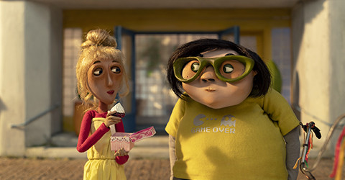](https://www.kd-domzale.si/na-polno-19-12-2024.html)

Topla zgodba o samopodobi v času odraščanja, vrstniških odnosih, prvih ljubeznih in zaupanju v življenje. Navidezna lahkotnost pripovedi pomembnim temam doda duhovitost in iskrivost, hkrati pa prinaša globoko sporočilo o sprejemanju samega sebe.

Ben je običajen dvanajstletnik: hodi v šolo, je dober učenec s smislom za ironični humor ter strastjo do glasbe in hrane. S prijateljem Erikom igrata v glasbeni skupini, Ben piše besedila in poje, z mamo veterinarko pa skrbi za zapuščene živali. Čeprav sta starša ločena, se mu oba še vedno ljubeče posvečata. Najbolj od vsega pa Ben obožuje hrano, tako kuhanje kot uživanje. V preteklosti je vedno s humorjem zavračal zbadljivke na račun svoje debelosti, vendar se z očarljivo Klaro vse spremeni. Nenadoma postane njegova teža problem. Zato se Ben kljub ljubezni do hrane odloči za drastičen ukrep – začne z dieto. Pri tem spoznava, kako pomembno je dobro počutje v lastni koži in zaupanje, da te imajo najbližji radi tudi takrat, ko se ne zdi tako.

**nagrade**  
Annecy 2024 (nagrada žirije), Schlingel Chemnitz 2024 (najboljši animirani film), nagrada Evropske filmske akademije (nominacija)

**o avtorici**

Kristina Dufková je češka režiserka animiranih filmov. Študirala je animacijo na Fakulteti za film in televizijo Akademije za uprizoritvene umetnosti v Pragi, kjer je tudi diplomirala. Ustvarila je več animiranih filmov in sorežirala celovečerca Fimfárum – Do třetice všeho dobrého (2011) in Zubatá nekouše! (2019). Za svoj animirani kratkometražec Usnula jsem (2008) je leta 2009 prejela nagrado za najboljši animirani film na AniFestu. Poleg animacije se ukvarja tudi z ilustracijo in grafičnim oblikovanjem.

**iz prve roke**

»*Odločila sem se, da ustvarim zgodbo benda, ki izvorno ni bila del knjige. Všeč mi je bila ideja, da se glavna pesem odraža skozi vso pripoved. Začne se kot rap komad o stvareh, ki so Benu v življenju blizu, na primer hrana in kuhanje, nato postane pesem o ljubezenskih občutjih do Klare, na koncu pa je povezana zlasti s prijateljstvom in sprejemanjem samega sebe. Na neki način opisuje pripovedni lok zgodbe. Všeč mi je, da se pesem med filmom spreminja. Pravzaprav Ben tako poskuša najti svoj glas*.« Kristina Dufková

**[LARS JE LOL](https://www.kd-domzale.si/lars-je-lol-26-08-2024.html)**

**izvirni naslov:** Lars er LOL

**zvrst:** družinska drama

**režiser:** Eirik Sæter Stordahl

[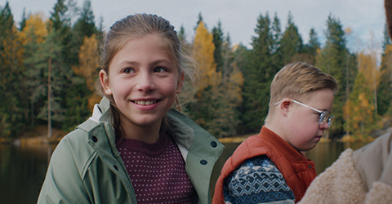](https://www.kd-domzale.si/lars-je-lol-26-08-2024.html)

Amanda je tipična enajstletnica, veliko ji pomenijo prijateljice, njihovo mnenje in sprejemanje. Potihoma je zaljubljena v Adama, na začetku šolskega leta pa postane mentorica novemu sošolcu Larsu. Ta je drugačen, saj ima Downow sindrom, zato se dekle boji, da jo bo osramotil pred družbo. Kljub temu se med njima rodi pristno prijateljstvo, vendar se na spletu pojavijo posnetki, zaradi katerih je Amandi nerodno. Znajde se pod velikim pritiskom in pred dilemo – naj se postavi zase ali popusti pričakovanjem okolice?

**festivali, nagrade**  
nagrada za najboljši film in nagrada ECFA – BUFF (2024), nagrada občinstva – Tromso (2024), nagrada za najboljši film, nagrada otroške žirije in nagrada združenja filmskih pedagogov – Kinoklub (2024), posebna omemba žirije – Zlin (2024)

**o avtorju**

Eirik Sæter Stordahl (1988) je norveški režiser. Študiral je na Danskem. Film Lars je LOL je njegov prvi celovečerec, prej pa je posnel dva kratka filma, I stykker in Robin.

**iz prve roke**

»*Z mladimi je treba govoriti o tem, da je življenje težko in da dobri ljudje včasih naredijo kaj slabega.*«

– Eirik Sæter Stordahl, Festival bubbles – Zlin

**[KEKEC](https://www.kd-domzale.si/kekec-27-06-2025.html)**

**zvrst:** družinski film

**režiser:** Jože Gale

**scenarij:** Jože Gale, Frane Milčinski, po literarni predlogi Josipa Vandota

**igrajo:** Matija Barl, Zdenka Logar, Jože Mlakar, France Presetnik, Frane Milčinski

[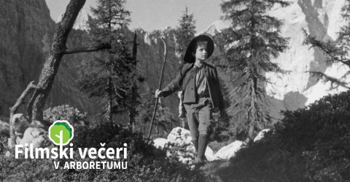](https://www.kd-domzale.si/kekec-27-06-2025.html)

*družinski film / režija: Jože Gale / scenarij: Jože Gale, Frane Milčinski, po literarni predlogi Josipa Vandota / igrajo: Matija Barl, Zdenka Logar, Jože Mlakar, France Presetnik, Frane Milčinski / 1951, Jugoslavija (Slovenija) / 91'*

V idilični vasi sredi slovenskih gora živi deček z imenom Kekec. Visoko v gorah živi v samoti Bedanec, mož, ki se ga vsi bojijo zaradi njegove zlobe. Toda pogumni Kekec se ga ne boji. Ko deček izve, da Bedanec svoje žrtve zapira v hišo, se odloči, da bo njegovo prebivališče tudi odkril. S pogumom in pretkanostjo osvobodi ujetnika in Bedanca prisili, da te kraje za vedno zapusti. Kekec bo zasijal v novi, digitalno restavrirani verziji.

**[PA TAKO LEP DAN JE BIL](https://www.kd-domzale.si/pa-tako-lep-dan-je-bil-25-11-2024.html)**

**Kino v parku**

**zvrst:** drama, triler

**režiser:** Perica Rai

**scenarij:** Perica Rai

**igrajo:** Katarina Čas, Nina Ivanišin, Tina Vrbnjak, Ula Furlan, Uroš Fürst, Jure Henigman

[](https://www.kd-domzale.si/pa-tako-lep-dan-je-bil-25-11-2024.html)

Manca (Katarina Čas), Trina (Nina Ivanišin), Iza (Tina Vrbnjak) in Taja (Ula Furlan), vsako poletje preživijo nekaj dni v hribih, v oddaljenem kraju v Sloveniji. Njihovo prijateljstvo je pred leti zaznamoval dogodek na zabavi, ki jih je med seboj odtujil. Tokrat se želijo soočiti s preteklostjo in obnoviti svoje vezi, a naletijo na nenavadno družino iz bližnje vasi in skrivnostnega Lovca. Ko situacija vse bolj uhaja izpod nadzora, se morajo spopasti z zunanjimi grožnjami, nenavadnimi naključji in lastnimi strahovi. Bo ta boj za preživetje obnovil njihovo prijateljstvo ali ga dokončno uničil?

**iz prve roke**

»*Ta projekt je ves čas stal na trhlih temeljih, saj nikoli nismo imeli zagotovila, da ga bomo sploh lahko dokončali. Začeli smo iz čiste strasti, snemali pa smo predvsem poleti, v juniju in juliju, ker se zgodba filma odvija v enem samem dnevu.*

*Čeprav smo uspešno posneli glavni del, nas je pomanjkanje sredstev za postprodukcijo zaustavilo in film je več let ostal nedokončan. Šele s pomočjo produkcijske hiše Vertigo smo dobili priložnost, da ga končamo.*

*V filmu nastopajo največji slovenski igralci, kar mi osebno pomeni ogromno. Prepričan sem, da so jih pritegnili drugačnost scenarija in izzivi vlog, zato so z veseljem sprejeli sodelovanje.*

*Njihova predanost in zavezanost projektu me je skozi leta navdihovala, saj nihče od njih nikoli ni zahteval plačila. Vsi igralci, ki jih vidite v filmu, so sodelovali iz srca in brezplačno, kar izjemno cenim.*« Perica Rai

**[POZNO POLETI](https://www.kd-domzale.si/pozno-poleti-19-12-2024.html)**

**Kino v parku**

**izvirni naslov:** Nakon ljeta

**zvrst:** komična drama

**režiser:** Danis Tanović

**scenarij:** Nikola Kuprešanin, Anja Matković, Danis Tanović

**igrajo:** Anja Matković, Uliks Fehmiu, Goran Navojec, Almir Palata

[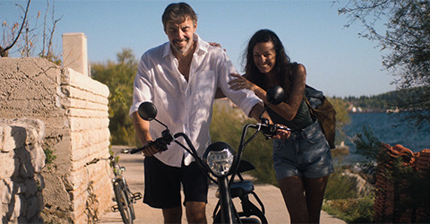](https://www.kd-domzale.si/pozno-poleti-19-12-2024.html)

Mlada ženska prispe na otok z namenom urejanja zapuščinskih zadev, a se zaplete v romantično razmerje, spozna čudaške otočane in ugotovi, da mora obračunati z lastno preteklostjo.

Maja prispe na majhen hrvaški otok z namenom, da bi dokazala, da je hči preminulega ladijskega kapitana Jakše in s tem upravičena do dediščine. Ko ugotovi, kako dolgo bo trajal zapuščinski postopek, se odloči ostati na otoku. Zaposli se kot natakarica v baru, ki je v lasti tamkajšnjega župana Ića, saj je tako preskrbljena tudi s prenočiščem. Nekega dne spozna Sašo, starejšega ameriškega priseljenca jugoslovanskih korenin, ki se je na otok vrnil zaradi nostalgije in želje po pisateljevanju. A njuna romanca je postavljena pred preizkušnjo – ne le zaradi prebivalcev in krhke dinamike malega otoškega mesteca, temveč tudi zato ker se mora Maja soočiti z lastno preteklostjo.

**iz prve roke**

»*Je komedija na robu. Film o odraščanju. Zanimivo je, da ima protagonistka 30 let, vendar zgodba govori o ženski, ki ni nikoli odrasla. O osebi z grenko preteklostjo, ki ob očetovi smrti prispe na ta odročni otok, da bi uveljavila pravico do dediščine. Toda navsezadnje prejme nekaj povsem drugega. In nekako odraste.*« Danis Tanović

**[SVETA KRAVA!](https://www.kd-domzale.si/sveta-krava-26-03-2025.html)**

**izvirni naslov:** Vingt dieux!

**zvrst:** komedija

**režiser:** Louise Courvoisier

**scenarij:** Louise Courvoisier, Théo Abadie, Marcia Romano

**igrajo:** Dimitri Baudry, Maïwene Barthelemy, Mathis Bernard, Clément Favreau, Luna Garret

**dolžina:** 90’

[](https://www.kd-domzale.si/sveta-krava-26-03-2025.html)

Svež in zabaven prvenec Louise Courvoisier prinaša avtentično zgodbo o odraščanju na podeželju. Nepričakovi ljubljenec občinstva na letošnjem filmskem festivalu v Cannesu izstopa v elegantni režiji in pristnih igralskih nastopih mladih igralcev.

Totone je brezskrben najstnik, ki odrašča na francoskem podeželju. Bolj kot delo na kmetiji mu je pomembno druženje, dirkanje s predelanimi starimi avti, popivanje in zabave na veselici in v lokalnem disku. Ne opazi, da postaja podoben svojemu očetu, mlekarju in šarmantnemu pijancu. Nenadoma pa oče umre in Totone mora poskrbeti za sedemletno sestrico Claire ter zaslužiti za preživetje. Ko odkrije tekmovanje v izdelavi sira comté z visoko denarno nagrado, se loti posla. Umije stare, zapuščene očetove lonce, brska po spominu in po spletu za navodili. Pomagata mu prijatelja, mleko pa ukradejo kar na bližnji kmetiji, ki jo upravlja mlada Marie-Lise. V trenutku, ko se Totone in dekle poljubita, pa se stvari zapletejo.